中央政府推動「投資臺灣三大方案」執行情形之探討
三、允宜審酌近年美中貿易衝突及地緣政治等對全球產業供應鏈之影響，盤整檢討我國產業布局及本方案推動方式，以維競爭力
自108年起接續受美中貿易戰、Covid-19疫情及烏俄戰事等影響，加速全球供應鏈重組，轉向在地供應、短鏈布局等去全球化趨勢，臺商回臺、產能調整及移轉生產基地等需求增加，我國雖於108年起配合推動「投資臺灣三大方案」，鼓勵關鍵技術產業回臺投資，並已發揮相當成果，仍宜審慎評估國內外經貿環境之變化，賡續檢討我國產業布局及本方案推動方式，以維國家競爭力，評估說明如下：
(一)近年對中國出口比重下降，對美國及東協等市場漸增
我國係以外貿為主的經濟體，出口占國內生產毛額逾6成，係維持我國經濟成長之關鍵因素；茲彙整105至111年對主要國家(地區)出口貿易概況(詳表3-3-1)，105及108年受中美科技戰致全球貿易動能減緩等呈衰退外，其餘年度尚維持成長，尤以110年因全球疫情逐漸控制，經濟回暖，加以新興科技應用、車用電子等通訊商機持續擴展，我國出口年增率達29.3%，近5年最高，亦造就當年6.53%之經濟成長率。
惟就出口市場分析，中國與香港雖仍為我國最大出口市場，惟近2年市場占比呈下降趨勢，111年首次下降低於4成，對美國市場則呈上升趨勢，111年占比升逾15%，另東協為我國第二大出口市場，111年占比16.8%，雖較105至107年下降，惟出口值逐年上升，110及111年之年增率分別達32.0%及14.8%，遠高於對美、陸出口增幅(詳表3-3-1)。
又以出口貨品分析，電子零組件、資通與視聽產品為前2大貨品，自109年起攀升逾我國出口總值5成，其中電子零組件-積體電路占比逐年升高，111年達38%(詳表3-3-2)。爰此，出口產品及市場之多元化，仍待強化，以維國內經濟之穩定成長；尤以112年上半年受國際資通訊市場需求趨緩及存貨調整等影響，電子零組件、資通與視聽產品出口衰退，累計1至6月出口總值(以美元計)年減18%，較亞洲鄰近日本、南韓及新加坡減幅為巨。
表3-3-1 近年我國對主要國家(地區)出口金額及年增率 單位:百萬美元；%
年度 | 出口總值 |  | 中國與香港 |  |  | 美 國 |  |  | 日 本 |  |  | 歐 洲 |  |  | 東 協
年度 | 金額 | 年增率 | 金額 | 占比 | 年增率 | 金額 | 占比 | 年增率 | 金額 | 占比 | 年增率 | 金額 | 占比 | 年增率 | 金額 | 占比 | 年增率
105 | 279,175 | -1.8 | 111,986 | 40.1 | -0.4 | 33,396 | 12.0 | -3.1 | 19,471 | 7.0 | -0.4 | 26,124 | 9.4 | 1.0 | 51,248 | 18.4 | -0.7
106 | 315,487 | 13.0 | 129,911 | 41.2 | 16.0 | 36,773 | 11.7 | 10.1 | 20,574 | 6.5 | 5.7 | 28,778 | 9.1 | 10.2 | 58,518 | 18.5 | 14.2
107 | 334,007 | 5.9 | 137,899 | 41.3 | 6.1 | 39,490 | 11.8 | 7.4 | 22,801 | 6.8 | 10.8 | 31,278 | 9.4 | 8.7 | 58,126 | 17.4 | -0.7
108 | 329,157 | -1.5 | 132,115 | 40.1 | -4.2 | 46,247 | 14.1 | 17.1 | 23,279 | 7.1 | 2.1 | 29,770 | 9.0 | -4.8 | 53,935 | 16.4 | -7.2
109 | 345,126 | 4.9 | 151,381 | 43.9 | 14.6 | 50,550 | 14.6 | 9.3 | 23,398 | 6.8 | 0.5 | 28,143 | 8.2 | -5.5 | 53,215 | 15.4 | -1.3
110 | 446,371 | 29.3 | 188,875 | 42.3 | 24.8 | 65,686 | 14.7 | 29.9 | 29,206 | 6.5 | 24.8 | 38,484 | 8.6 | 36.7 | 70,242 | 15.7 | 32.0
111 | 479,442 | 7.4 | 185,895 | 38.8 | -1.6 | 75,050 | 15.7 | 14.3 | 33,610 | 7.0 | 15.1 | 41,102 | 8.6 | 6.8 | 80,614 | 16.8 | 14.8
說 明：東協包括新加坡、馬來西亞、菲律賓、泰國、印尼、越南、汶萊、寮國、緬甸及柬埔寨。
資料來源：財政部統計處112年6月海關進出口貿易初步統計。
表3-3-2 近年我國主要出口貨品概況 單位:百萬美元；%
年度 | 出口總值 |  | 主要出口貨品
年度 | 金 額 | 年增率 | 電子零組件 |  |  | 資通與視聽產品 |  |  | 基本金屬及其製品 |  |  | 電子零組件-積體電路
年度 | 金 額 | 年增率 | 金 額 | 占比 | 年增率 | 金 額 | 占比 | 年增率 | 金 額 | 占比 | 年增率 | 金 額 | 占比 | 年增率
105 | 279,175 | -1.8 | 92,798 | 33.2 | 8.0 | 30,181 | 10.8 | -1.0 | 24,529 | 8.8 | -3.7 | 78,172 | 28.0 | 11.6
106 | 315,487 | 13.0 | 107,199 | 34.0 | 15.5 | 34,105 | 10.8 | 13.0 | 29,042 | 9.2 | 18.4 | 92,308 | 29.3 | 18.1
107 | 334,007 | 5.9 | 110,768 | 33.2 | 3.3 | 35,323 | 10.6 | 3.6 | 31,588 | 9.5 | 8.8 | 95,907 | 28.7 | 3.9
108 | 329,157 | -1.5 | 112,517 | 34.2 | 1.6 | 42,626 | 13.0 | 20.7 | 27,841 | 8.5 | -11.9 | 100,317 | 30.5 | 4.6
109 | 345,126 | 4.9 | 135,512 | 39.3 | 20.4 | 49,145 | 14.2 | 15.3 | 25,486 | 7.4 | -8.5 | 122,387 | 35.5 | 22.0
110 | 446,371 | 29.3 | 171,995 | 38.5 | 26.9 | 61,323 | 13.7 | 24.8 | 36,811 | 8.3 | 44.4 | 155,496 | 34.8 | 27.1
111 | 479,442 | 7.4 | 200,134 | 41.7 | 16.4 | 64,680 | 13.5 | 5.5 | 36,872 | 7.7 | 0.2 | 184,136 | 38.4 | 18.4
資料來源：同表3-3-1。
(二)111年外銷訂單海外生產比降至5成以下，近10年最低，惟「資訊與通信產品」及「電機產品」仍高逾7成
依據經濟部調查統計，111年我國外銷訂單海外生產比首度降至5成以下(49.92%)，近10年最低，國內接單生產占比升高逾半。惟以貨品分類觀之，111年「資訊與通信產品」及「電機產品」海外生產比仍高逾88%及71%，「光學器材」及「電子產品」海外生產比亦逾3成(詳表3-3-3)。爰此，近年地緣政治、氣候變遷及淨零碳排政策等所引發之全球供應鏈重組，對該等產業生產基地調整之影響，亟待政府審慎關注因應。
表3-3-3 近年國內製造業外銷訂單海外生產占比概況表 單位:%
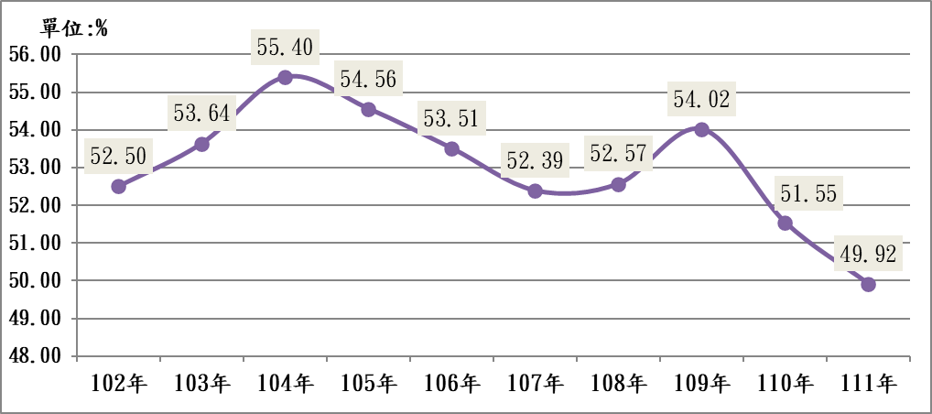 | 年度 | 光學  器材 | 電子  產品 | 機械 | 電機  產品 | 資訊與通信產品
 | 107 | 43.12 | 44.86 | 14.00 | 74.42 | 93.99
 | 108 | 41.96 | 44.95 | 14.90 | 75.22 | 91.81
 | 109 | 42.62 | 43.11 | 16.52 | 74.73 | 91.03
 | 110 | 45.38 | 43.00 | 15.01 | 71.73 | 90.30
 | 111 | 43.40 | 38.53 | 15.14 | 71.72 | 88.37
資料來源：經濟部統計處網站。
(三)外銷訂單中國生產比下降、東協及歐美地區上升暨海外生產並於當地銷售情形增加等產業供應鏈變化趨勢，允宜審慎因應
依經濟部112年6月公布之「外銷訂單海外生產實況調查統計(資料時間111年)」，我國外銷訂單海外生產地雖仍以中國及香港為主，惟占比逐年下降，111年度已低於4成，歐美及東協地區則呈上升趨勢。另海外生產貨品銷售流向，雖仍以「轉銷第三國」最高，惟自109年起「當地銷售」增加，近3年占比均逾24%，顯示廠商布局多元生產基地，就近市場或在地化供應漸成趨勢(詳表3-3-4)。另近年就產線跨國移轉或擴增之地區調查，逾5成選擇於國內擴充產線，「新設產線」則以東協地區為主，111年上升至7成，美洲地區亦呈上升趨勢(詳表3-3-5)。
準此，近年受美中貿易衝突及去全球化等衝擊，過去「臺灣接單、中國生產出貨、美國消費」等三角貿易模式，已漸朝在地生產、短鏈供應等方向演進，對於國內重要關鍵技術產業生產基地之調整或轉型升級之影響，政府相關部門允宜重視，定期盤整檢討我國產業布局及本方案配合招商引資之推動方式，以維產業競爭力。
表3-3-4近年外銷訂單主要生產地及海外生產產品銷售流向調查概況
單位:%
年度 | 有效  樣本(家) | 外銷訂單各主要生產地占比 |  |  |  |  |  |  | 有效  樣本(家) | 海外生產產品銷售流向占比
年度 | 有效  樣本(家) | 國內  生產 | 海外  生產 |  |  |  |  |  | 有效  樣本(家)
 |  |  |  | 中國及  香港 | 東協 |  | 其他亞洲地區 | 歐美  地區 | 有效  樣本(家) | 當地  銷售 | 回銷  國內 | 轉銷第三國
 |  |  |  |  |  | 越南
107 | 2,734 | 47.6 | 52.4 | 46.9 | 1.6 | - | 2.2 | 1.6 | 747 | 20.7 | 4.6 | 74.6
108 | 2,755 | 47.4 | 52.6 | 44.8 | 1.9 | - | 1.7 | 3.3 | 758 | 21.5 | 4.9 | 73.6
109 | 2,768 | 46.0 | 54.0 | 45.5 | 2.9 | - | 1.6 | 3.4 | 784 | 24.0 | 5.8 | 70.1
110 | 2,816 | 48.4 | 51.6 | 42.4 | 3.2 | - | 1.9 | 3.5 | 781 | 25.4 | 5.1 | 69.4
111 | 2,810 | 50.1 | 49.9 | 39.2 | 4.6 | 2.2 | 1.5 | 3.9 | 778 | 24.3 | 5.3 | 70.4
說 明：依有效樣本各地生產之金額等計算，廠商有1種以上貨品類別，故各貨品類別家數加總不等於有效樣本家數
資料來源：經濟部統計處「外銷訂單海外生產實況調查統計(資料時間111年)」，112年6月。
表3-3-5 近年廠商產線跨國移轉或擴增地區調查(占比)概況 單位:%
項目別 | 調查年度 | 家數 | 亞洲 |  |  |  |  | 美洲 | 歐洲 | 其他
項目別 | 調查年度 | 家數 | 中華  民國 | 中國及香港 | 東協 | 印度 | 其他亞洲地區 | 美洲 | 歐洲 | 其他
擴充  產線 | 109 | 74 | 55.4 | 18.9 | 36.5 | - | 5.4 | 1.4 | - | -
擴充  產線 | 110 | 127 | 69.3 | 25.2 | 26.8 | - | 0.8 | 3.2 | - | -
擴充  產線 | 111 | 72 | 51.4 | 19.4 | 36.1 | 4.2 | 1.4 | 5.6 | - | 1.4
新設  產線 | 109 | 37 | 10.8 | 13.5 | 64.9 | 8.1 | - | 8.1 | 2.7 | 2.7
新設  產線 | 110 | 20 | 5.0 | 10.0 | 55.0 | 20.0 | - | 10.0 | - | -
新設  產線 | 111 | 24 | 12.5 | 8.3 | 70.8 | 4.2 | - | 12.5 | - | -
說 明：新設產線指該國家原本無生產線，調整布局於該國新設產線；可複選，故各選項占比加總不等於100%。
資料來源：同表3-3-4。

財政部統計處112年6月海關進出口貿易初步統計，有關2023年主要國家/地區出口年增率：南韓(1-6月)-12.3%、日本(1-5月)-7.1%及新加坡(1-5月)-8.9%。

